# Ważne

1. E-podpis Autenti dostępny jest tylko dla podmiotów posiadających NIP.
2. Przycisk do podpisu umowy przez Autenti dostępny jest tylko dla kontrahentów, z którymi zostało podpisane oświadczenie Autenti.

# Podpisanie oświadczenia Autenti

By użytkownik systemu CRM mógł korzystać z e-podpisu Autenti konieczne jest podpisanie oświadczenia z zainteresowanym klientem.

Oświadczenie można podpisać za pomocą podpisu biometrycznego.

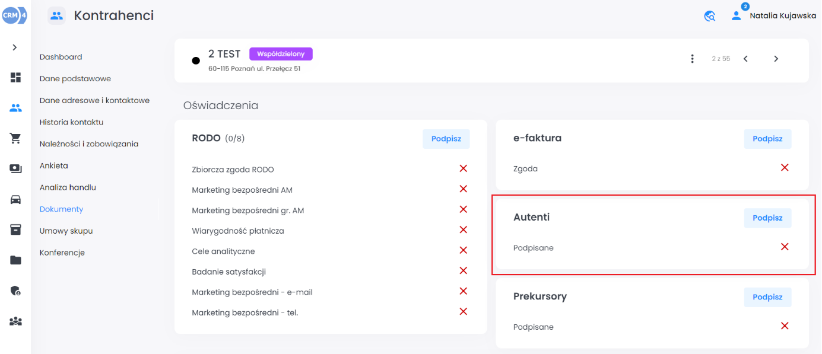

Klient zobowiązany jest podać w oświadczeniu dane dotyczące:

1. Osoby reprezentującej firmę (imię, nazwisko).
2. Osoby uprawnionej do podpisu (imię nazwisko, stanowisko, adres e-mail, numer telefonu).

Adres e-mail -> na ten adres będą przychodziły e-maile z dokumentami do podpisu.

Numer telefonu -> na ten numer będą przychodziły SMSy z kodami niezbędnymi do podpisu.

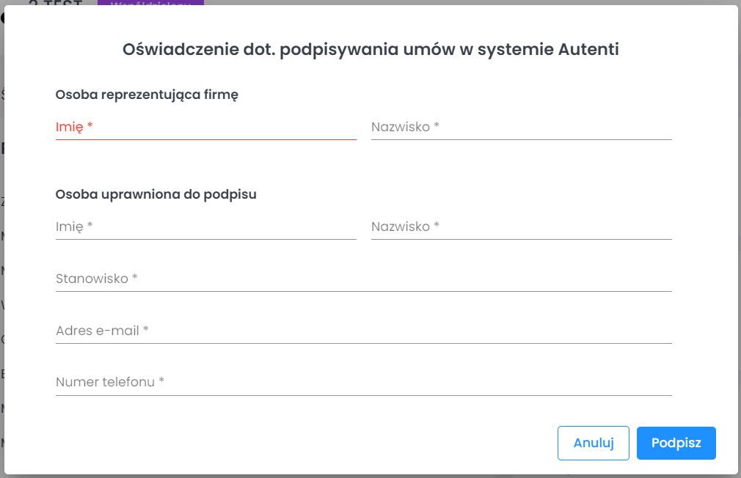

# Podpisywanie zamówień e-podpisem Autenti

Gdy oświadczenie z klientem jest już zawarte system aktywuje opcję e-podpisu dokumentów.

Ścieżka obiegu dokumentu podpisanego e-podpisem Autenti:

1. Jeśli mamy podpisane oświadczenie Autenti w module zamówień klikając w ikonę drukarki przy zamówieniu można wybac opcję ‘Podpis Autenti’

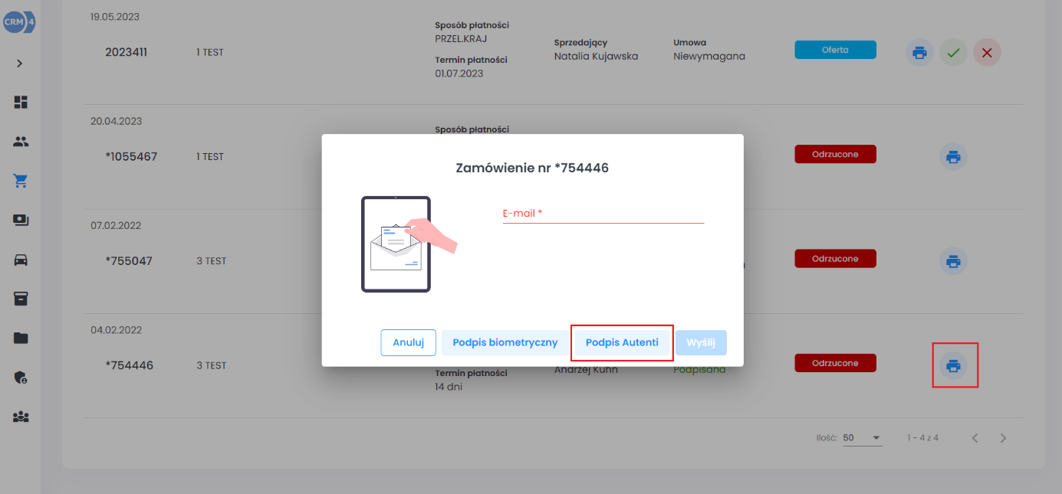

1. Aplikacja CRM wysyła do klienta, na wskazany w oświadczeniu adres email, wiadomość umożliwiając podpisanie dokumentu.
2. Klient podpisuje dokument, za pomocą specjalnego kodu, który dostaje SMSem.